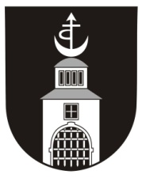
9 Obecní úřad Bítov

671 07 Bítov č. p. 3, okres Znojmo, E-mail: obec@obec-bitov.cz, www.obec-bitov.cz
IČO:00292494, bank. spojení: KB Znojmo 1622741/0100 , tel. 515 294 608

OZNAMUJEME OBČANŮM,

ŽE DNE 14. 12. 2021

NA ZASEDÁNÍ ZASTUPITELSTVA OBCE

BYLA STANOVENA

NOVÁ CENA BÍTOVSKÉ VODY

PLATNÁ OD 1. 1. 2022

1 m³ ZA 39 ,- KČ.

Ing. Vladimír Kundrát v. r.
starosta obce

